AVANTE SETP INVITA A LA SOCIALIZACIÓN FINAL DEL PROYECTO DE LA CARRERA 27 ENTRE CALLES 16 Y 21 (FASE I) PARA LA IMPLEMENTACION DEL SISTEMA ESTRATEGICO DE TRANSPORTE PUBLICO DE PASTO
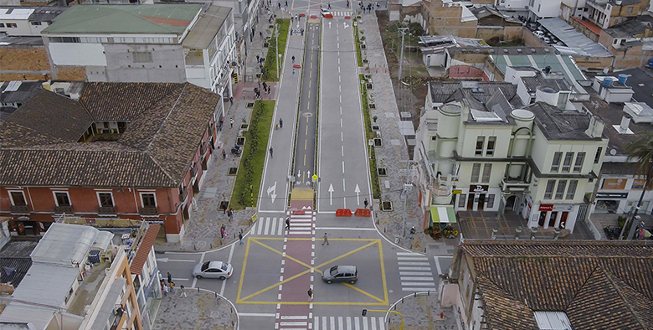
La Alcaldía de Pasto, a través de Avante SETP, invita a la socialización del Proyecto “Construcción de la infraestructura vial, espacio público y obras complementarias del corredor vial de la carrera 27, entre calles 16 y 21 (tramo central), para la implementación del Sistema Estratégico de Transporte Público de la ciudad de Pasto”, que se realizará el martes 20 de noviembre a las 9:00 am en el auditorio del Hotel Galerías.
Este proyecto tiene como objetivos principales, mejorar las condiciones de movilidad para el SETP, la ampliación de andenes, la implementación de una vía de dos carriles en sentido oriente-occidente, un carril en sentido Occidente – Oriente y un separador con Ciclo ruta.
Las rutas del SETP que prestarán servicio en la carrera 27, circularán de la siguiente manera:
• En dirección hacia el occidente de la ciudad (Av. Panamericana), mantendrán su tradicional recorrido en un carril mixto con otros modos de transporte. Las rutas que por obra fueron desviadas volverán a transitar por esta vía.
• En el nuevo carril, que va desde la calle 16 hasta la calle 21 (Sector Dos Puentes), circularán, de manera preferencial, rutas que venían prestando servicio por las carreras 26 y 29, descongestionando así otras vías de la ciudad.
Información: Gerente Avante Jairo López Rodríguez. Celular: 3233179821

Somos constructores de paz

SE DESARROLLÓ AUDIENCIA PÚBLICA, CONVOCADA POR EL CONCEJO DE PASTO, PARA EXPLICAR TARIFAS DE EMPRESAS DE SERVICIOS PÚBLICOS DOMICILIARIOS
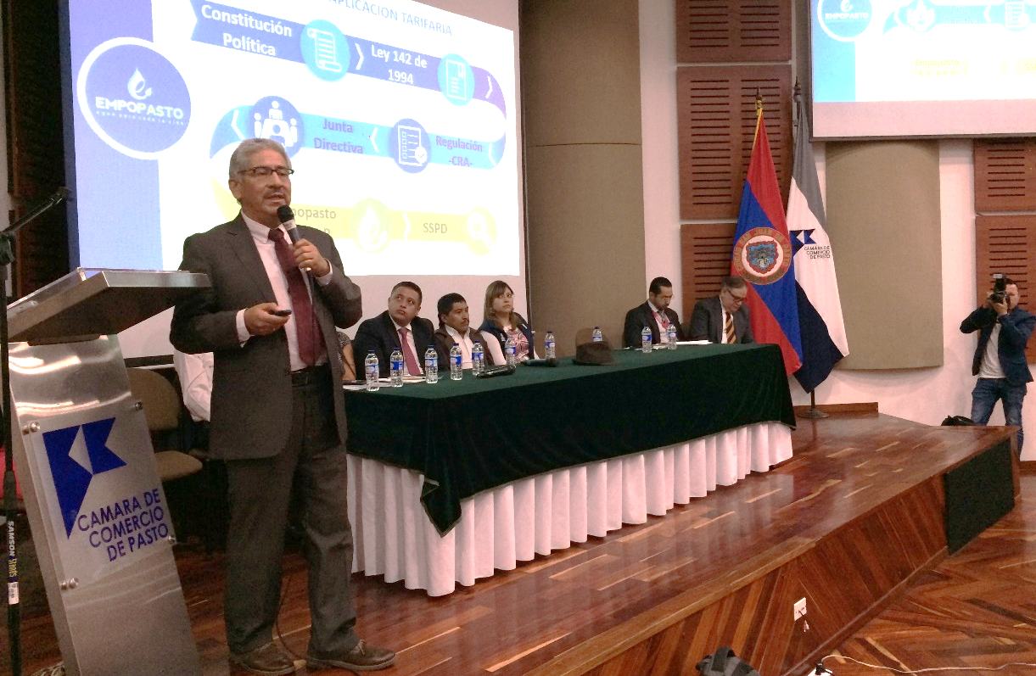
Cientos de personas acudieron a la audiencia pública convocada por el Concejo de Pasto, con el propósito de que las empresas de servicios públicos domiciliarios presentes en la capital de Nariño, den a conocer a la comunidad, los procesos de facturación.
Entre las empresas presentes en la extensa jornada estuvieron: Empopasto, Emas, Cedenar, Montagas, Super Gas, entre otras, en la que líderes comunitarios y vocales de control de servicios públicos, pudieron manifestar directamente las inquietudes a cada uno de los gerentes de estas empresas y así mismo, resolver las dudas y problemáticas actuales.
El señor Oscar Santacruz, presidente de la Junta de Acción Comunal Tamasagra primera etapa, agradeció al Concejo de Pasto, por la citación que hicieron a las empresas y a la comunidad, “nuestro querer es que los servicios públicos se presten de manera óptima y con calidad, por eso hoy hemos participado y presentado algunas de las deficiencias que se vienen presentando por parte de algunas de las empresas”, indicó.
Durante la jornada cada uno de los gerentes hizo una presentación detallada y un resumen del proceso de la generación del servicio, hasta la identificación final representada en una factura que llega a cada usuario que recibe el servicio en la capital de Nariño.
El gerente de Empopasto Oscar Parra Erazo, catalogó este ejercicio como muy valioso. “Hemos explicado con detalle, detenimiento técnico de donde proviene el cálculo de la factura que llega a los usuarios del servicio, me parece una contribución muy valiosa darle información al usuario y creo que es una de las tareas más valiosas que debemos hacer, que el usuario sepa exactamente por qué le cobramos y la sensibilización que se debe hacer de los un buen uso de los servicios”, enfatizó el funcionario.
Por otra parte el Concejal Alexander Rassa quien fue el citante de esta audiencia pública, calificó como muy positivo el balance del evento. “En primer lugar, se registró la presencia de todas las empresas de servicios públicos domiciliarios de Pasto, a excepción Sepal, donde hubo una gran información sobre cómo nace, se construye, se constituye y quien aprueba la tarifa, con el propósito de brindar más herramientas a los usuarios para poder defender y evitar abusos o cobros indebidos”, destacó el cabildante.
A este espacio asistieron también delegados de la Superintendencia de Servicios Públicos Domiciliarios y Personería Municipal, quienes trataron varios aspectos y disposiciones que se enmarcan dentro de la Ley 142 de Julio 11 de 1994 "Por la cual se establece el régimen de los servicios públicos domiciliarios y se dictan otras disposiciones, como por ejemplo el que los usuarios pueden reclamar sus derechos en la Superintendencia de Servicios Públicos Domiciliarios, Superservicios, organismo creado por la Constitución de 1991.
En Pasto las personas que deseen hacer reclamo de sus derechos pueden dirigirse a la calle 16 entre carreras 28 y 29 Casona de San Andrés sector Rimpamba, o en la dirección electrónica, www.superservicios.gov.co otros organismos que también se puede consultar respecto a este tema es en la Comisión de Regulación de Agua Potable y Saneamiento Básico–CRA: www.cra.gov.co y la Comisión de Regulación de Energía y Gas – CREG www.creg.gov.co .
Somos constructores de paz

ALCALDÍA DE PASTO APOYÓ EL PRIMER ENCUENTRO DE MUJERES COMUNALES
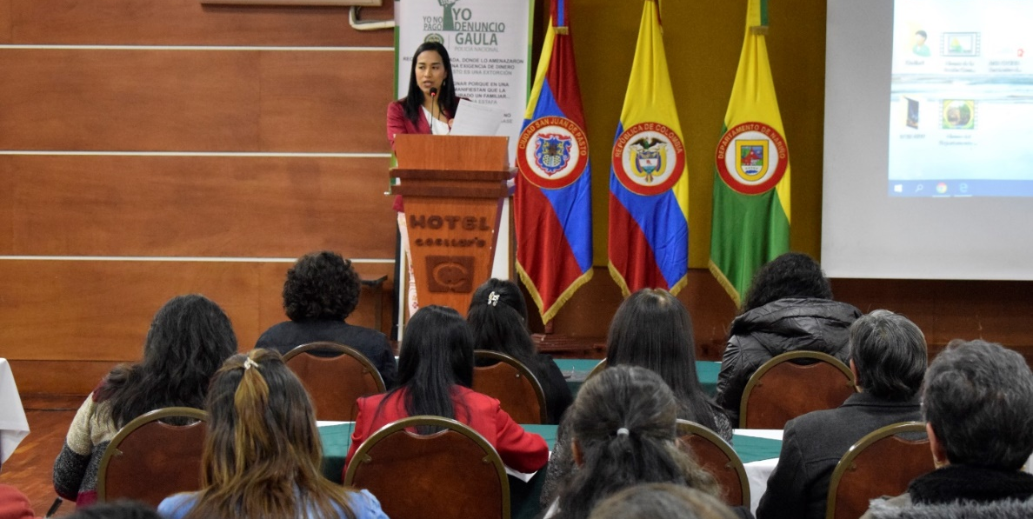
En las instalaciones del hotel Cuellar’s, se llevó a cabo el Primer Encuentro de Mujeres Comunales, organizado por lideresas, con el fin de visibilizar las acciones realizadas por las lideresas comunales en pro de sus comunidades en el municipio, además de reconocer su trabajo en el municipio y de esta manera consolidarse en una fuerza que se construye de manera conjunta en un proceso de liderazgo y empoderamiento encaminado a la participación e incidencia política de las mujeres.
A esta jornada se vincularon la Alcaldía de Pasto a través de las Secretarías de Desarrollo Comunitario y de las Mujeres, Orientaciones Sexuales e identidades de Género, en alianza con ONU Mujeres, diferentes organizaciones sociales y comunales de la capital Nariñense.
En esta importante jornada asistieron más de 150 mujeres comunales que han realizado un trabajo digno de reconocer por el bien de sus comunidades, por generar condiciones propicias para una sana convivencia, y por hacer de Pasto, sus barrios y comunas una ciudad incluyente, segura, y que permita el buen vivir de sus habitantes y se contó con las ponencias: Participación política de las mujeres comunales a cargo de la Dra. Ana Cecilia Burgos – Coordinadora del área de Participación Política de ONU Mujeres Colombia, las mujeres comunales en Pasto, por Jacqueline Narváez Presidenta Comuna 10 y Sonia Erazo – Presidenta Comuna 6 de Pasto. Igualmente, la ponencia: política pública de las Mujeres y la Igualdad de género, por Karol Castro, Secretaria de las Mujeres de Pasto y el empoderamiento de las mujeres, por Andrea Riascos, Directora de la Corporación 8 de Marzo.
El Mandatario Local Pedro Vicente Obando Ordóñez indicó que, “el papel de la mujer hoy es muy destacado. Celebramos que estén realizando este primer encuentro, esperamos que saquen unas conclusiones muy fructíferas del mismo, y que ojalá esas conclusiones se conviertan en política de lo que s e debe continuar haciendo en los años siguientes”.
Así mismo, Yudy Conde, líder comunal señaló que, estas jornadas permiten generar espacios de liderazgo y empoderamiento de las mujeres en los diferentes roles de la sociedad.
El municipio cuenta con más de 750 mujeres comunales, de las cuales 112 son presidentas de Juntas de Acción Comunal, 74 se encuentran en la zona urbana y 38 en la zona rural, según la Secretaría de Desarrollo Comunitario, consolidándose en una fuerza comunal que se construye de manera conjunta en un proceso de liderazgo y empoderamiento encaminado a la participación e incidencia política de las mujeres.
En el marco de este encuentro se realizó la primera versión del premio “Empodérate Mujer Comunal”, donde se reconoció y visibilizó los relatos e historias de vida de las lideresas y las acciones encaminadas a beneficiar sus comunidades.
Información: Karol Eliana Castro Botero, Secretaría de las Mujeres, Orientaciones Sexuales e Identidades de Género, celular 3132943022
Información: Secretaria de Desarrollo Comunitario, Paula Andrea Rosero Lombana. Celular: 3017833825
Somos constructores de paz

PARTICIPACIÓN DESTACADA DE LA RED DE ESCUELAS DE FORMACIÓN MUSICAL, EN LA CELEBRACIÓN DE LOS 36 AÑOS DE LA FUNDACIÓN UNIVERSITARIA DE POPAYÁN
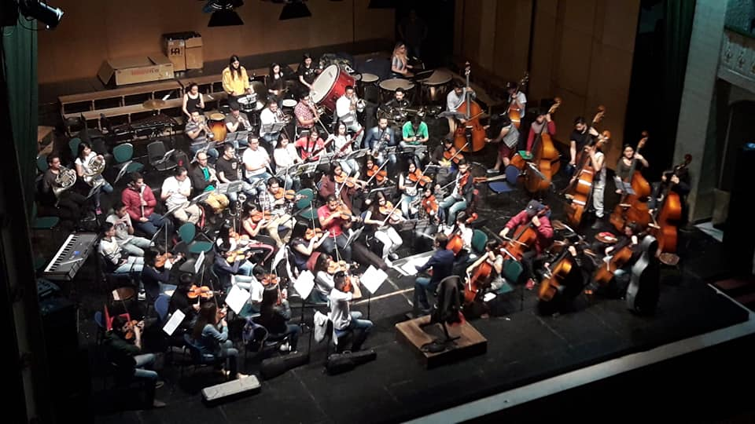
Con una destacada participación, que mereció el reconocimiento del público Payanés, la Orquesta Sinfónica Juvenil de la Red de Escuelas de Formación Musical de Pasto, estuvo presente en la celebración de los 36 años de la Fundación Universitaria de Popayán.
El concierto central, tuvo lugar en el teatro Guillermo Valencia, donde los estudiantes, bajo la dirección del maestro Cristian Vallejo, interpretaron piezas destacadas como ‘El bolero de Ravel’, obra de 1928, creada por el compositor francés Maurice Ravel.
El coordinador académico de la Red de Escuelas de Formación Musical Oscar Armando Benavides, aseguró que la intervención de la Orquesta Sinfónica Juvenil obedece al nivel musical de la Red, y al intercambio cultural que se ha generado entre Popayán y Pasto.
“Abrimos el concierto con la Caballería ligera - Franz von Supppé, seguido de un concierto para clarinete bajo y orquesta sinfónica con el solista Gonzalo Quintero Florez, un gran intérprete del clarinete con reconocimiento en Colombia y Latinoamérica, y cerramos con una pieza del maestro Daniel Vallejo, que contó con la gran aceptación de los asistentes”, destacó el funcionario.
Información: Director Musical Red de Escuelas de Formación Musical, Albeiro Ortiz. Celular: 3168282408

Somos constructores de paz

ESTE FIN DE SEMANA EL FESTIVAL GALERAS ROCK SE TOMA LA PLAZA DEL CARNAVAL
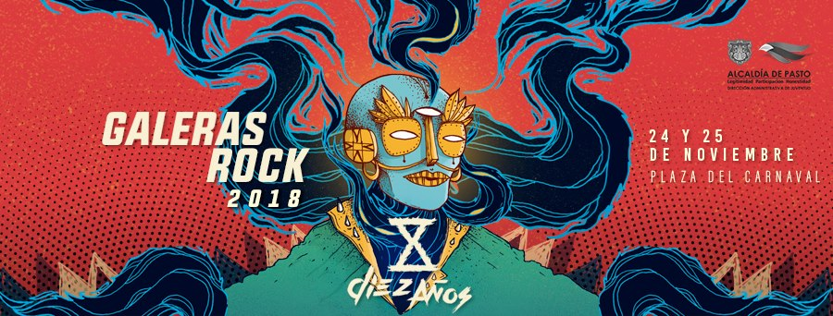
La Directora Administrativa de Juventud de la Alcaldía de Pasto, Natahly Riascos Maya, en rueda de prensa realizada con los periodistas de los medios de comunicación locales, invitó a la comunidad a asistir al Festival Galeras Rock 2018, que se realizará este sábado 24 y domingo 25 de noviembre, en la Plaza del Carnaval, con la participación de 18 bandas, entre locales, nacionales e internacionales.
Por su parte, Iván Oliva, coordinador y programador artístico del Festival Galeras Rock, indicó que la programación en esta oportunidad se compone de cuatro elementos, el primero con la participación de 12 bandas locales escogidas en audición, donde el 80% del cartel es nuevo y no ha estado en el Festival Galeras Rock, con agrupaciones jóvenes, que interpretarán desde hip hop hasta rock alternativo, grandes bandas y géneros del metal. El segundo componente, conformado por dos bandas locales invitadas, un concepto creado para reconocer el trabajo de las agrupaciones. El tercero, dado por los acuerdos de intercambio que permiten tener una programación nacional e internacional con tres agrupaciones. Y el cuarto, dado por tres agrupaciones invitadas internacionales.
A continuación, las bandas que se presentarán este fin de semana:
Sábado 24 de noviembre: | Domingo 25 noviembre
- Tierra Libre  - Reptile  - Orgasmo of god  - Acid Yesit  - Kaipimikanchi  - Feed Blak  - Miniponny  - Anger Crow  - Resilience | - The Blue Nap  - Big Mama  - Bodrios  - Mulato  - P-Ne  - Davis  - Entre Nos  - Casa de Juana  - Plú Con Pla
Finalmente, la Directora de Juventud dijo que este evento artístico y cultural resalta el talento local de músicos no solo enfocados en el rock, y es un escenario que convoca a los jóvenes, fortaleciendo en un sentido de formación y al tiempo, de circulación de las bandas, para que sean ellos mismos quienes se apropien y mantengan el festival.
Información: Directora Administrativa de Juventud Nathaly Riascos Maya. Celular: 3023532173
nathalyjriascos@gmail.com
Somos constructores de paz

VIERNES 23 DE NOVIEMBRE, MUESTRA ARTESANAL DE MUÑECOS NAVIDEÑOS, LENCERÍA Y ADORNOS DECORATIVOS “MUNDO NAVIDAD” EN EL PIT
La Alcaldía de Pasto a través de la Secretaría de Desarrollo Económico y la Subsecretaría de Turismo, Con el propósito de seguir apoyando a los artistas y sus empresas y microempresas, invitan a propios y visitantes este 23 de noviembre, al Punto de Información Turística de Pasto, a la muestra artesanal denominado “Mundo Navidad”.

La muestra es realizada por la Asociación de mujeres artesanas víctimas de conflicto en condición de discapacidad Sin Fronteras, el cual realiza por temporada navideña su línea especial, con la elaboración de muñecos navideños, lencería, adornos decorativos y demás accesorios para el hogar.
La jornada que inicia desde las 8:00 de la mañana, totalmente gratuita, donde se promueve y promociona los productos artesanales de nuestra ciudad.
Información: Subsecretaria Turismo, Elsa María Portilla Arias. Celular: 3014005333

Somos constructores de paz

ALCALDÍA DE PASTO INVITA A LA CIUDADANÍA A PARTICIPAR EN EL FORO “SUR SOSTENIBLE 2018: CIUDADES ENERGÉTICAS E INTELIGENTES
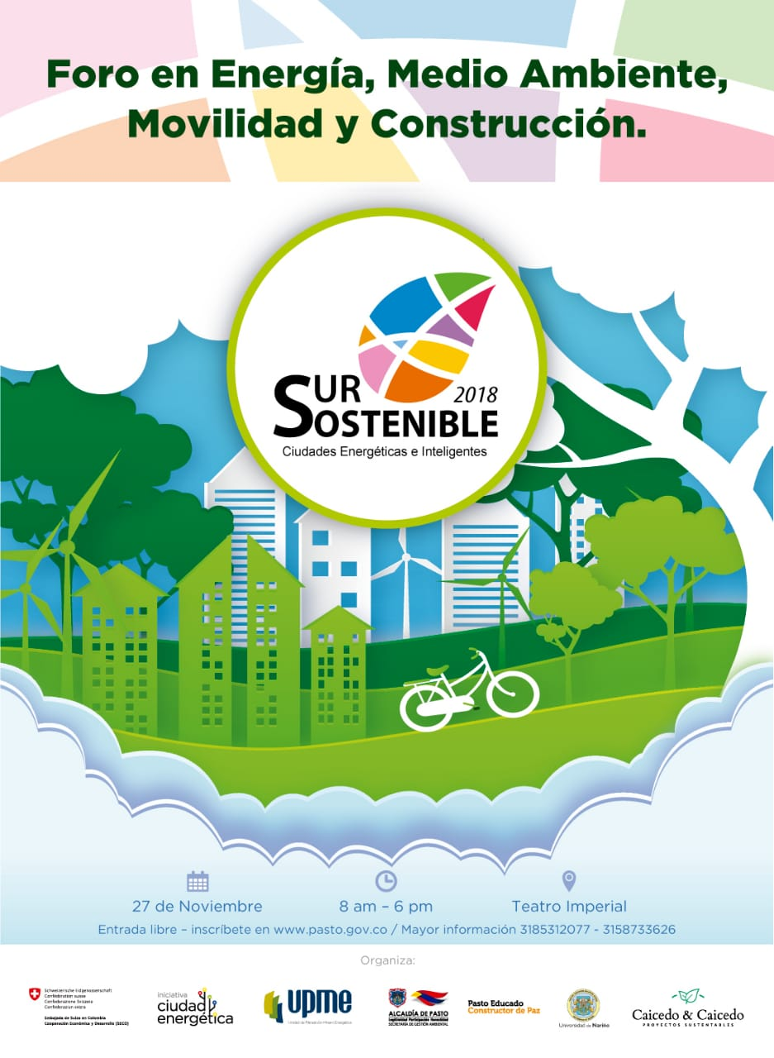
La Alcaldía de Pasto a través de la Secretaría de Gestión Ambiental se vincula a la realización del Foro en Energía, Medio Ambiente, Movilidad y Construcción "SUR SOSTENIBLE 2018”, como una iniciativa que fomenta las energías renovables y la eficiencia energética como herramientas para mitigar el cambio climático y promover el desarrollo sostenible. El evento tendrá lugar el próximo 27 de noviembre desde las 7:30 am y las 6:00 pm en el Teatro Imperial, ubicado en la Carrera 26 # 14 - 59, en la ciudad de Pasto.
Este foro se cumple en el marco del programa Ciudad Energética como cooperación técnica internacional entre la Embajada de Suiza - Cooperación Económica y Desarrollo -SECO- y la Unidad de Planeación Minero Energética -UPME-, implementado por la firma internacional EBP y la Corporación para la Energía y el Medio Ambiente CORPOEMA.
El objetivo del programa Ciudad Energética es mejorar la gestión en este campo en los municipios colombianos elegidos entre ellos Fusagasugá, Montería y Pasto que serán las ciudades piloto de este programa.
Como parte del programa se implementará un proyecto financiado por la Cooperación Internacional Suiza en cada una de estas ciudades, que tiene por objetivo servir de ejemplo y motivación para el posterior desarrollo de iniciativas alineadas con las metas puestas para cada ciudad, en torno a la eficiencia energética y fuentes no convencionales de energía.
En este contexto, se extiende la invitación a la ciudadanía a participar de manera gratuita en el foro Sur Sostenible 2018: Ciudades Energéticas e Inteligentes, con expertos en el tema de Energía, Medio Ambiente, Movilidad y Construcción, un espacio para unirnos, aprender y crear soluciones en favor de nuestra ciudad.
La inscripción se puede hacer en la página web de la Alcaldía de Pasto www.pasto.gov.co y dando click al banner promocional del evento, o para ingresar directamente al formulario en el siguiente enlace: https://docs.google.com/forms/d/e/1FAIpQLScbp2ekw0-mgtGPY8kcg8zO9mlwmlor4qAiqrTG1WN3w6zFSA/viewform
Información: Secretario Gestión Ambiental Jairo Burbano Narváez. Celular: 3016250635 jabuisa@hotmail.com
Somos constructores de paz

ALCALDÍA DE PASTO INVITA A PARTICIPAR DE LA CAMPAÑA ‘ENCIENDE UNA LUZ PARA QUE LA VIDA SIGA EN LA VÍA’
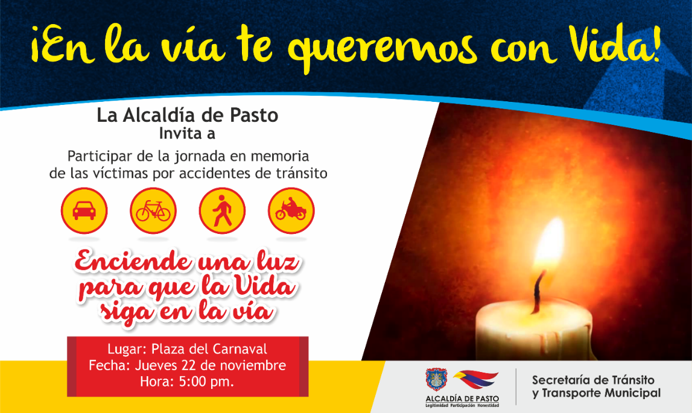
Con el propósito de sensibilizar a la ciudadanía frente a la importancia de acatar las normas de tránsito, asumiendo una mayor responsabilidad al hacer uso de las vías, la Alcaldía de Pasto a través de la Secretaría de Tránsito y Transporte invita a todos los actores de la movilidad a participar de la campaña ‘Enciende una luz para que la vida siga en la vía’, a realizarse el próximo jueves 22 de noviembre en la Plaza del Carnaval a partir de las 5:00 de la tarde.
La jornada iniciará con un desfile, al que están invitados conductores de motocicleta y bici usuarios, que partirá desde el Puente del Campesino (sector del estadio Libertad), hasta llegar a la Plaza del Carnaval, donde mediante un acto simbólico con velas, linternas y luces se rendirá homenaje a todas las personas que han perdido la vida en accidentes de tránsito.
A la actividad también han sido convocados los ciudadanos a quienes se les haya impuesto comparendos pedagógicos por parte del equipo de seguridad vial de la Secretaría de Tránsito, así como distintas autoridades, familiares de víctimas de siniestros viales, instituciones, colectivos de usuarios de bicicletas, asociaciones de motociclistas, conductores y comunidad en general.
Desde diferentes ámbitos, familiares de víctimas y personas que han sufrido accidentes se han unido a esta campaña para enviar un mensaje que llegue a toda la ciudadanía y ayude a generar una conciencia colectiva sobre la importancia de cumplir con las normas de tránsito. “Aunque en el primer semestre de 2018 Pasto fue reconocido por el Gobierno Nacional como el segundo municipio del país con menos muertes por accidentes de tránsito, tenemos que seguir aunando esfuerzos para prevenir la pérdida de vidas por este fenómeno y sensibilizar a todos los ciudadanos sobre la necesidad de mejorar nuestro comportamiento y cultura cuando utilizamos las vías”, expresó el secretario de Tránsito y Transporte, Luis Alfredo Burbano.
Cabe señalar que a la fecha la accidentalidad en Pasto se ha reducido en un 35%, pues en lo corrido del año van 40 personas fallecidas por siniestros de tránsito, es decir 22 menos que en 2017, cuando el reporte hasta el 15 de noviembre registraba 62 occisos.
Información: Secretario de Tránsito, Luis Alfredo Burbano Fuentes. Celular: 3002830264
Somos constructores de paz

CONVOCATORIA PARA NUEVOS BENEFICIARIOS DEL PROGRAMA “JÓVENES EN ACCIÓN” PARA ESTUDIANTES DEL SENA
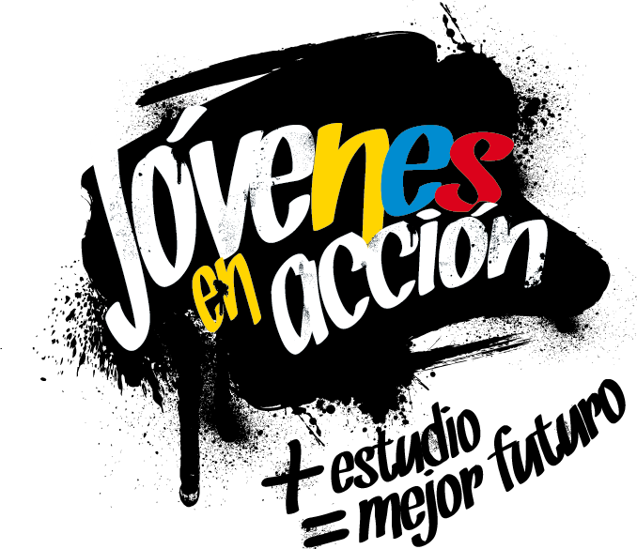
La Alcaldía de Pasto a través de la Secretaría de Bienestar Social y el programa Jóvenes en Acción de Prosperidad Social, se permite comunicar que durante los días lunes 19, martes 20 y miércoles 21 noviembre del presente año, en el municipio de Pasto, se realizará una jornada de pre-registro para estudiantes activos del Sena que estén cursando formaciones del nivel Técnico: desde el 1º de octubre de 2018 al 31 de enero de 2019 y Tecnológico: desde el 1º de julio de 2018 al 31 de enero de 2019.
La convocatoria también aplica, tanto para aprendices que ya están estudiando (y cumplan las fechas y requisitos) como para ciudadanos que se hayan postulado al SENA y que hayan recibieron las fichas para iniciar en (noviembre, diciembre de 2018 y enero de 2019), por lo tanto las personas para la fecha de realización de las jornadas ya tendrán conocimiento si obtuvieron su cupo al SENA y podrán aspirar a ser nuevos beneficiarios del programa “JÓVENES EN ACCIÓN”, el pre-registro es personal y al hacerlo debe presentar el documento de identidad original.
Los jóvenes potenciales beneficiarios al programa deben presentarse el lunes 19 de noviembre en las instalaciones del SENA, auditorio de Comercio y Servicios a partir de las 7:30 de la mañana, para ser parte del taller de participantes, allí se dará a conocer los requisitos, deberes y derechos, relacionados con la entrega de incentivos, tiempo de información y talleres.
La jornada de pre-registro se llevará a cabo en las instalaciones del SENA, en la Biblioteca, ubicada en la calle 22 No.11e-05 vía oriente, en horario de 7:30 am a 5:00 pm, en jornada continua. El joven debe suministrar los siguientes datos: nombres completos, número de identificación, correo electrónico, dirección de residencia, número de teléfono celular del joven (que será utilizado como cuenta bancaria) y un teléfono alterno de algún familiar. Además, debe llevar documento original y una copia del documento (cédula o tarjeta de identidad) ampliada al 150 % y en formato PDF, cabe aclarar que el trámite es personal.
Para mayor información se pueden acercar a las instalaciones de la Secretaria de Bienestar Social – Programa Jóvenes en Acción, en horario de atención de 8:00 a 11.00 a.m. y de 2.00 a 5.00 pm - Antiguo INURBE Avenida Mijitayo. Teléfono 7244326 extensión 3012.
Información: Subsecretario de Promoción y Asistencia Social, Álvaro Javier Zarama Burbano, celular 3165774170
Somos constructores de paz

LA ALCALDÍA DE PASTO INVITA A PARTICIPAR EN EL CONCURSO DE PESEBRES ECOLÓGICOS ‘EN NAVIDAD CONSTRUYENDO JUNTOS UN NUEVO PACTO CON LA NATURALEZA’
La Alcaldía de Pasto a través de la Secretaría de Gestión Ambiental y la Empresa Metropolitana de Aseo EMAS Pasto, invitan a la ciudadanía a participar en el concurso de pesebres ecológicos, “En Navidad Construyendo Juntos un Nuevo Pacto con la Naturaleza”, cuyo objetivo es sensibilizar a la comunidad sobre la conservación y protección del ambiente, promoviendo la utilización y reutilización de materiales aprovechables e incentivar a la creatividad en torno al uso de los residuos sólidos.
El concurso está dirigido a la comunidad, dependencias de la Administración Municipal y/o entidades públicas o privadas, pueden inscribir sus propuestas de pesebres ecológicos hasta el jueves 22 de noviembre, mediante el enlace https://goo.gl/forms/1ZamLeCqcN8nb1NI2 o a través de los teléfonos 3174216104 o 3178948017, suministrando los siguientes datos: Nombre de quien representa al grupo, fotocopia de la cédula, comuna/barrio o vecindad, dirección, y teléfono con la referencia: Concurso Pesebres Ecológicos.
Categorías:
- Pesebre comunitario (habitantes de barrios y corregimientos, Juntas de Acción Comunal, Juntas Administradoras de Acueductos).
- Pesebre institucional (Dependencias de la Administración Municipal).
- Pesebre de entidades públicas y/o privadas.
Bases del concurso:
El pesebre debe estar elaborado en un porcentaje del 70% con materiales aprovechables, como cartón, papel, plástico, aserrín, metal, entre otros y un 30% con material complementario.
El pesebre no puede contener materiales naturales como musgos o líquenes y demás elementos que impliquen afectación de ecosistemas.
El pesebre deberá contener como mínimo 10 figuras.
En la elaboración del pesebre se debe evidenciar la frase “Nuevo Pacto con la Naturaleza”.
Evidenciar el proceso de elaboración del pesebre por medio de fotografías o videos, donde se visibilice la vinculación de la comunidad o sector, así como los materiales aprovechables utilizados.
La técnica artística a emplear y el tamaño de elaboración, será de libre elección por parte de los participantes.
Fechas establecidas:
Inscripciones: 9 a 22 de noviembre
Seguimiento: 22 de noviembre a 2 de diciembre
Evaluación jurados: 3 a 7 de diciembre
Incentivos:
La premiación será extensiva al barrio o sector del participante ganador con 200 plantas ornamentales de especies diferentes, una jornada de sanidad animal (desparasitación para perros y gatos del sector), y fabulosos premios sorpresa para las tres categorías; además del reconocimiento de su pesebre ecológico en los medios institucionales de la Alcaldía de Pasto.
Información: Secretario Gestión Ambiental Jairo Burbano Narváez. Celular: 3016250635 jabuisa@hotmail.com
Somos constructores de paz

ALCALDÍA DE PASTO INICIA CAPACITACIONES EN TODAS LAS MODALIDADES PARA VENTAS EN FIESTAS DECEMBRINAS Y CARNAVALES DE NEGROS Y BLANCOS 2019
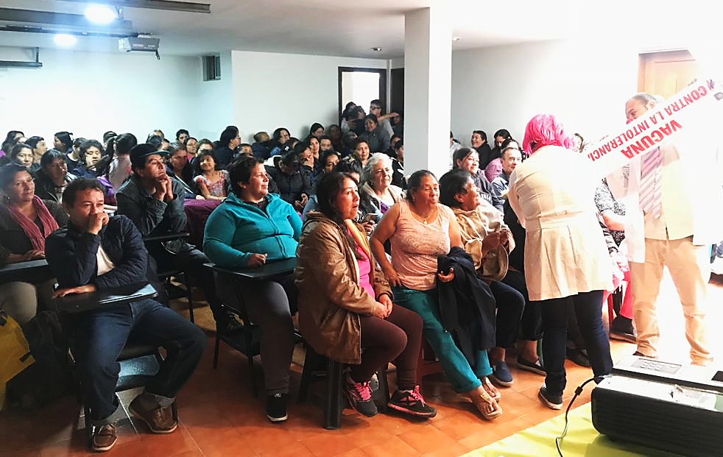
La Alcaldía de Pasto, a través de la Dirección Administrativa de Espacio Público dio inicio a las capacitaciones en todas las modalidades para ventas en las fiestas decembrinas y carnavales de Negros y Blancos 2019 estipuladas por el gobierno municipal a través del decreto 0335, que reglamenta el trámite para estos eventos de finales de año 2018 y carnaval 2019.
Estas capacitaciones están dirigidas a vendedores que cumplieron con el debido proceso de inscripción y pasaron todos los filtros para obtener estos permisos. Las capacitaciones por cada modalidad se realizarán en la Avenida de Los estudiantes, calle 20 # 40 – 73, sede CUN y en las siguientes fechas:
- Capacitación para venta de comidas preparadas en los parques iluminados, fue realizada el martes 13 de noviembre de 2018.
- Capacitación para venta de años viejos, efectuada el miércoles 14 de noviembre de 2018.
- Capacitación para venta de licores y productos empacados en Espacio Público, hecha el jueves 15 de noviembre de 2018.
- Capacitación para venta de comidas preparadas, ejecutada el viernes 16 de noviembre de 2018.
- Capacitación para venta de productos de Carnaval, lunes 26 de noviembre de 2018 a partir de las 8:00 a.m. hasta las 12:00 del mediodía.
A estas capacitaciones deben asistir de manera personal e indelegable, las personas a quienes se les autorizó la comercialización de sus productos en los eventos de fin de año y carnaval. La Administración Municipal verificará la asistencia a las capacitaciones, confrontando los inscritos con las bases de datos del SISBEN y del Registro Nacional de Medidas Correctivas.
Cualquier duda e inquietud frente a este proceso, puede ser consultada en la Dirección Administrativa de Espacio Público, ubicada en el edificio Jácomez, en la carrera 21B #19-37 cuarto piso. El decreto se puede consultar en la Gaceta Municipal de la página de la Alcaldía www.pasto.gov.co
Información: Director de Espacio Público, Fredy Andrés Gámez Castrillón. Celular: 3188779455
Somos constructores de paz

SECRETARÍA DE SALUD APLICARÁ LA VACUNA ANTIRRÁBICA A PERROS Y GATOS, HASTA EL 29 DE NOVIEMBRE, DE MANERA GRATUITA
La Secretaría de salud informa a toda la comunidad del municipio de Pasto, que la jornada de vacunación antirrábica, se extiende hasta el 29 de noviembre de 2018.
La Secretaria de Salud, Diana Paola Rosero Zambrano, informó que la meta para esta jornada es vacunar 41.600 animales, entre el sector rural y urbano; además, que se instalarán 8 puestos de vacunación, los cuales atenderán de lunes a sábado en jornada continua, desde las 8:00 de la mañana hasta las 4:00 de la tarde.
Hay que tener en cuenta que únicamente se vacunarán perros y gatos sanos mayores de 3 meses de edad y no se inmunizará ni a hembras en estado de gestación, ni hembras en celo.
La Secretaria de Salud recuerda que esta jornada es gratuita.
JORNADA DE VACUNACIÓN ANTIRRÁBICA 2018
Fecha | Cronograma Puestos de Vacunación
15-nov | Juanoy Alto, Juanoy Bajo, Juan XXIII, Pandiaco
 | Av. Estudiantes, Maridiaz, Nuevo Amanecer, Morasurco
16-nov | Popular, Camino Real, Aguapamba, El Barbero
 | Laguna Centro, Cabrera, San Fernando Alto y Bajo
17-nov | Buesaquillo Alto y Bajo, La Alianza, San Francisco
 | Cujacal Medio, Mocondino, Dolores, Puerres
19-nov | Jongovito, Obonuco, San Antonio de Obonuco,
 | San Felipe, San Juan de Anganoy, Los Lirios, San Cayetano
20-nov | Santa Maria, Cubijan, Gualmatán, Guadalupe
21-nov | San Antonio Acuyuyo, Jurado, Casanare
 | Campanero, Bellavista, San Antonio de Casanare

Información: Secretaria de Salud Diana Paola Rosero. Celular: 3116145813 dianispao2@msn.com

Somos constructores de paz

Oficina de Comunicación Social
Alcaldía de Pasto

